Государственное бюджетное общеобразовательное учреждение города Москвы «Образовательный центр «Протон»

Фан-сайт РПЛ

Участники команды:
Ученики 10Т класса
ГБОУ Образовательный центр «Протон»
Гиниатуллин Данияр Рамильевич
Налимова Светлана Алексеевна
Руководитель:
ГБОУ Образовательный центр «Протон»
Евгений Сергеевич Лукичев

Москва, 2025

Оглавление
Оглавление 2
1. Вступление 3
1.1. Актуальность работы 3
1.2. Обоснование выбора темы 3
1.3. Постановка проблемы 3
2. Цель и задачи работы 5
2.1. Цель работы 5
2.2. Задачи работы 5
3. Результаты работы 7
4. Схема организации данных 14
5. Выводы 19
6. Список используемой литературы 20
7. Ссылка на GitHub 21

1. Вступление

1.1. Актуальность работы
Футбол, и, в частности, Российская Премьер-Лига (РПЛ), является одним из самых популярных видов спорта в России, объединяющим миллионы болельщиков. Существующие спортивные порталы и новостные каналы предоставляют не очень много информации на одном сервисе.

1.2. Обоснование выбора темы
Выбор темы обусловлен несколькими факторами:
- Личный интерес к футболу
- Социальная значимость – создание платформы для объединения болельщиков
- Возможность ставить на матчи без потери реальных денег, но с особым интересом

1.3. Постановка проблемы
Проблема заключается в недостатке единой интерактивной платформы, которая бы не только информировала, но и вовлекала болельщиков в жизнь лиги. Большинство сайтов не предлагают персонализированный аккаунт для пользователя.
Отсутствует платформа, которая бы объединяла в себе:
  - Оперативное обновление данных (таблицы, матчи) через API.
  - Персонализированный профиль (выбор любимого клуба,
  - кастомизация интерфейса).
  - Ссылки на значимые сайты клубов
  - Система ставок без потери реальных денег
  - Интерактивные тесты для проверки своих знания об истории РПЛ и клубов
  - Единое сообщество пользователей, которые могут обсуждать матчи
Данный проект направлен на решение этой проблемы путем создания многофункционального веб-портала, который становится любимым для фанатов РПЛ.

2. Цель и задачи работы

2.1. Цель работы
Разработка и реализация интерактивного веб-портала (фан-сайта) для болельщиков Российской Премьер-Лиги, предоставляющего актуальную статистическую информацию и обладающего набором интерактивных функций.

2.2. Задачи работы
Для достижения поставленной цели были определены следующие задачи:
  - Спроектировать и реализовать backend-архитектуру с использованием микрофреймворка Flask.
  - Разработать структуру базы данных (на основе SQLite и SQLAlchemy) для хранения информации о пользователях, матчах, таблице, статистике матчей, ставках, тестовых вопросов, результатах тестов, чате, колесе удачи, переводах фамилий и имен футболистов и балансе.
  - Реализовать систему регистрации, аутентификации и авторизации пользователей (включая разделение ролей на "Пользователя" и "Администратора").
  - Интегрировать внешнее API (sstats.net) для автоматического получения расписания, статистики и результатов матчей.
  - Создать модуль "Профиль пользователя" с возможностью кастомизации (загрузка аватара, информация "о себе", покупка и смена тем оформления).
  - Разработать интерактивные модули:
- Система "Тесты" (квизы) с разными уровнями сложности и вознаграждением при первом прохождении.
- Система "Ставки" с использованием внутренней валюты ("монеты").
- Система "Баланс" для управления внутренней валютой.
  - Реализовать панель администратора для управления контентом (тесты, пользователи, балансы).
  - Провести тестирование ключевых функций и пользовательских сценариев.

3. Результаты работы
  - Основной портал: главная страница, отображающая турнирную таблицу (рассчитывается по результатам матчей отдельной функцией), матчи туров (тур автоматически обновляется через API (sstats.net), а матчи при нажатии кнопки "Обновить туры") и информацию о клубах (Рис. 1). 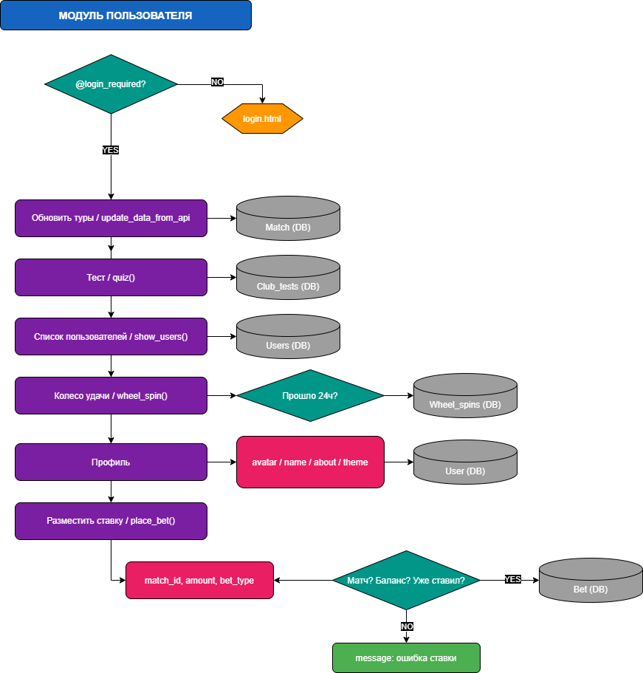
Рис. 1 – Модуль пользователя

  - Система пользователей: пользователи могут регистрироваться, входить в систему, выходить из нее (Рис. 2).

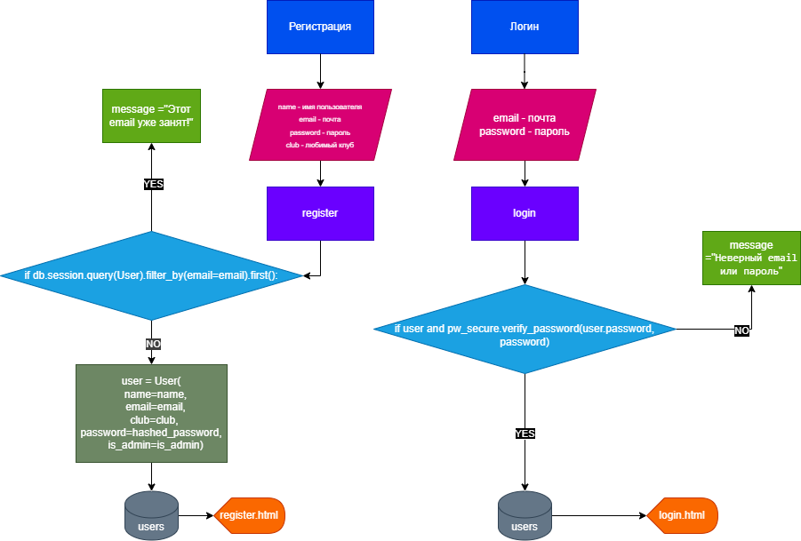
Рис. 2 - Модуль регистрации и авторизации пользователя

  - Профиль: каждый пользователь имеет личный профиль, где может загрузить аватар, написать "о себе", просмотреть историю своих ставок и тестов. Также реализован "магазин тем". Пользователи могут за внутреннюю валюту ("монеты") покупать и применять различные цветовые схемы для сайта (Рис. 3).
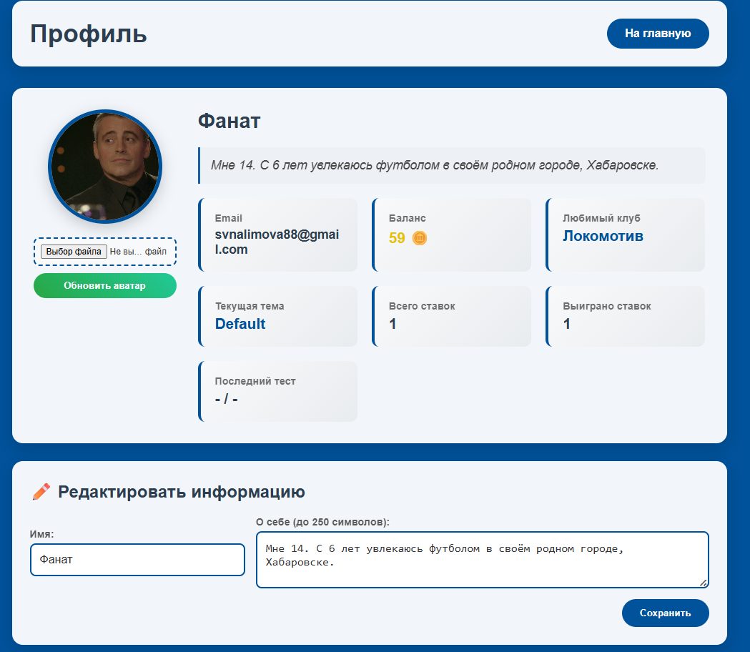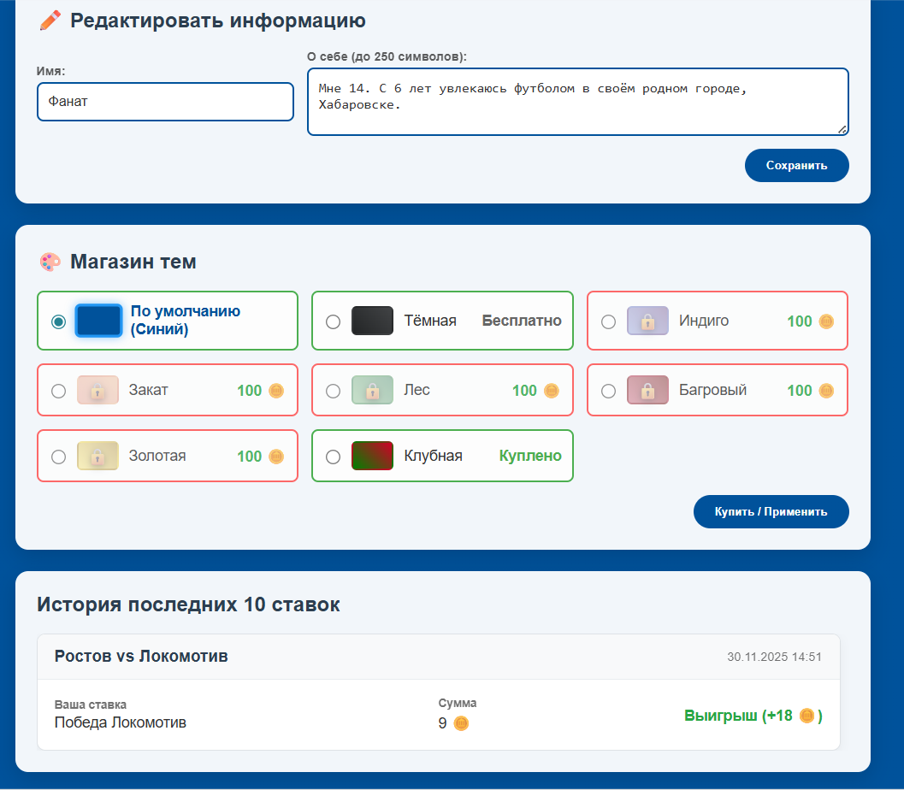
Рис. 3 – Профиль пользователя

  - Другие пользователи: можно посмотреть профили других пользователей и обсудить матч с ними (Рис. 4).
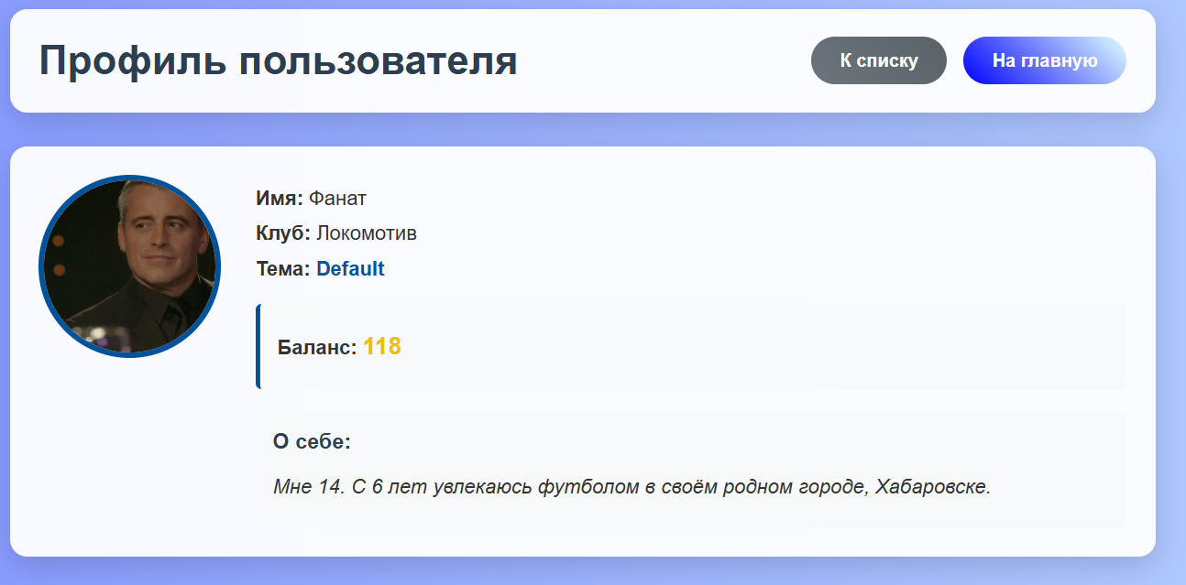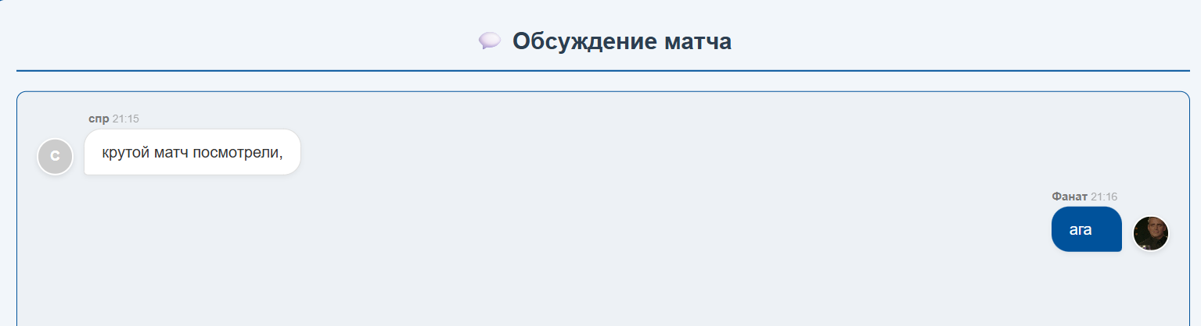
Рис. 4 – Взаимодействия с пользователями

  - Система матчей: можно посмотреть статистику определенного матча (стартовый состав, замены, голы и т.д., которые обновляются через API) (Рис. 5).
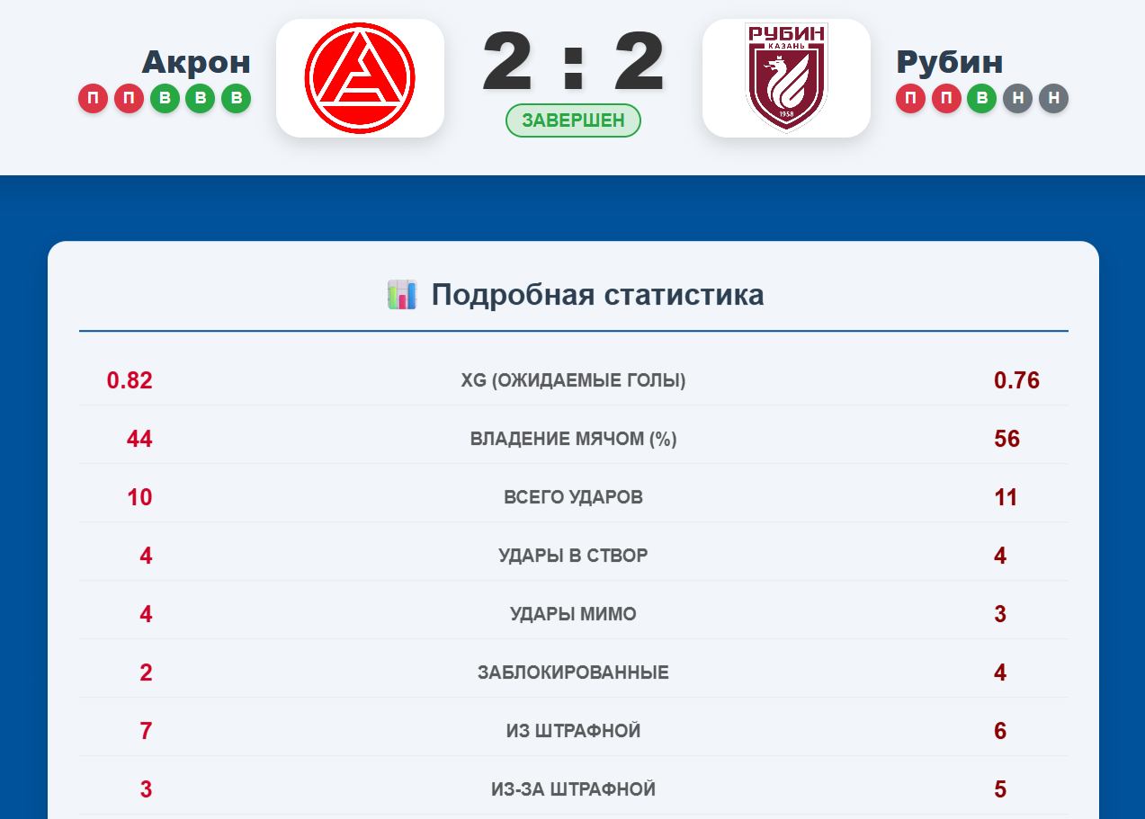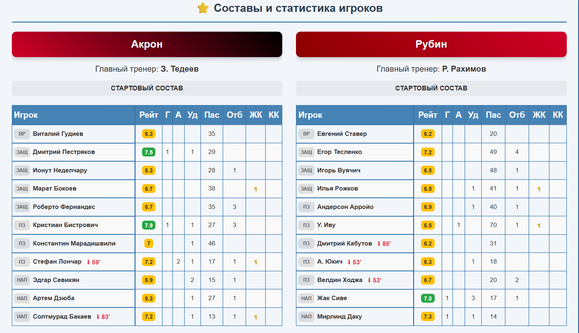
Рис. 5 – Статистика матча

  - Система баланса: пользователи получают стартовый баланс (100 монет), зарабатывают монеты за прохождение тестов (только при первом прохождении), и тратят их на ставки и темы. Также раз в 24 часа могут крутить колесо удачи (они могут как выиграть, так и проиграть) (Рис. 6).
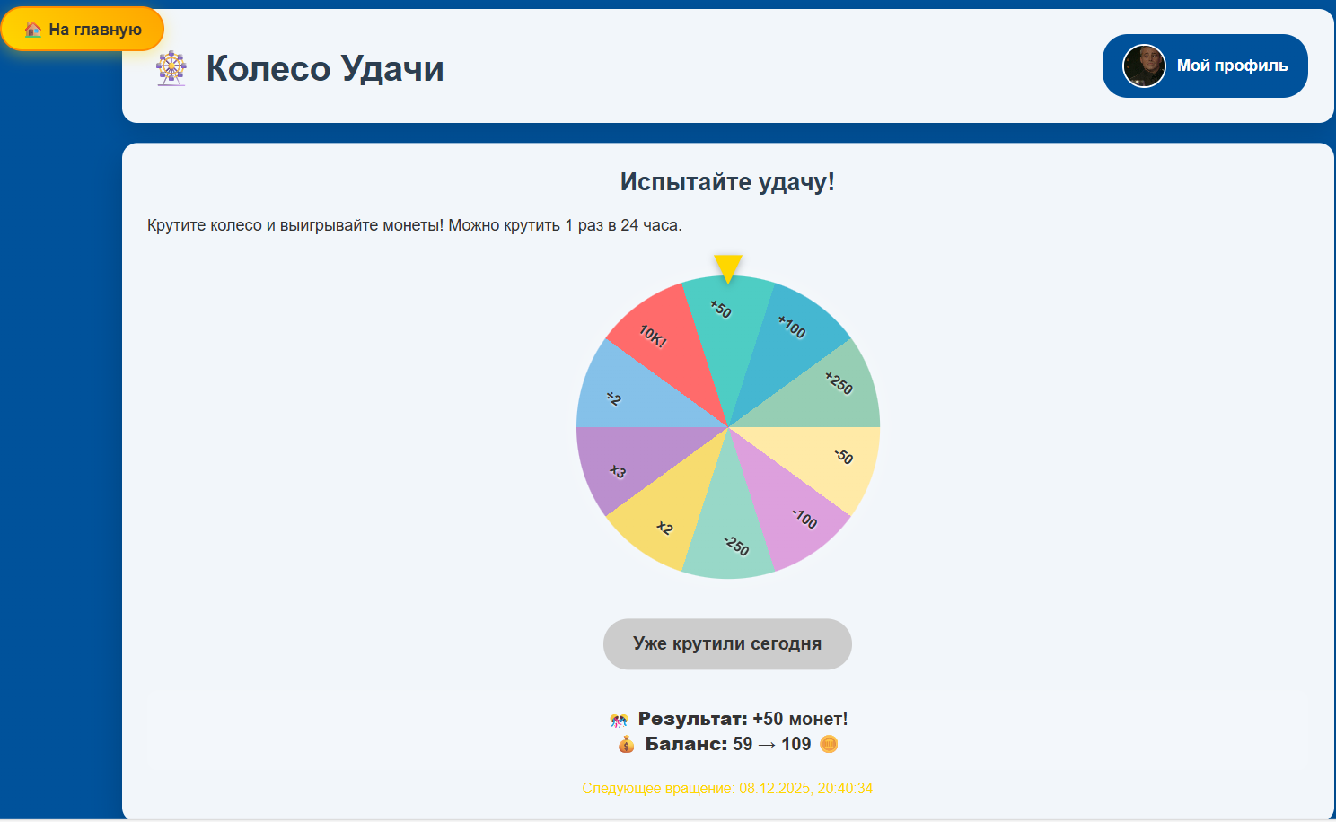
Рис. 6 – Колесо удачи

  - Модуль "Тесты" (Квизы): реализованы тесты 3-х уровней сложности. За правильные ответы начисляется вознаграждение и только за первую попытку (Рис. 7).
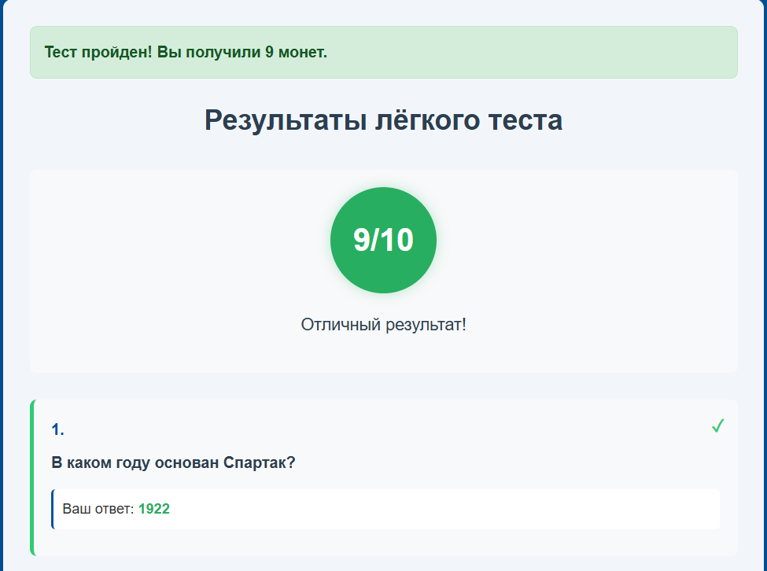
Рис. 7 - Тесты

  - Модуль "Ставки": перед началом матча пользователь может сделать ставку на один из исходов (победа 1, ничья, победа 2). После завершения матча (при обновлении данных через API) ставки автоматически рассчитываются, и победители получают выигрыш (x2), а при проигрыше теряют их (Рис. 8).
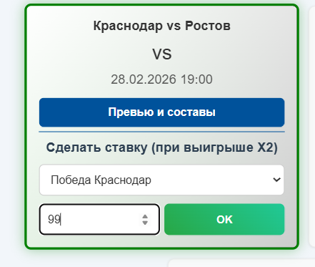
Рис. 8 - Ставки
  - Панель администратора: администраторы (статус is_admin в БД) имеют доступ к (Рис. 12):
- Управлению балансом любого пользователя (Рис. 9).
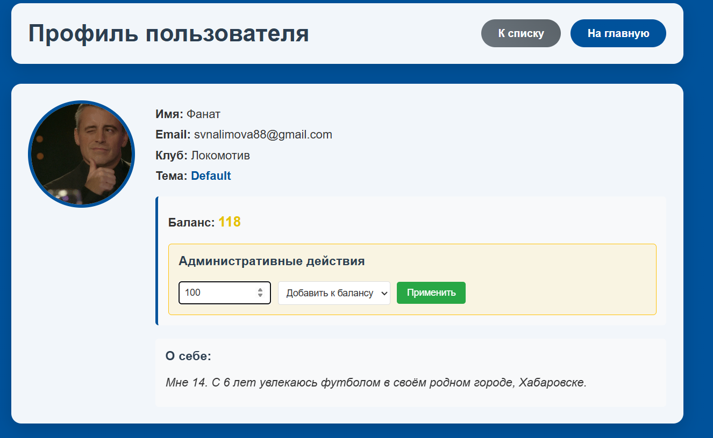
Рис. 9 – Добавление баланса

- Удалению любого пользователя (Рис. 10).
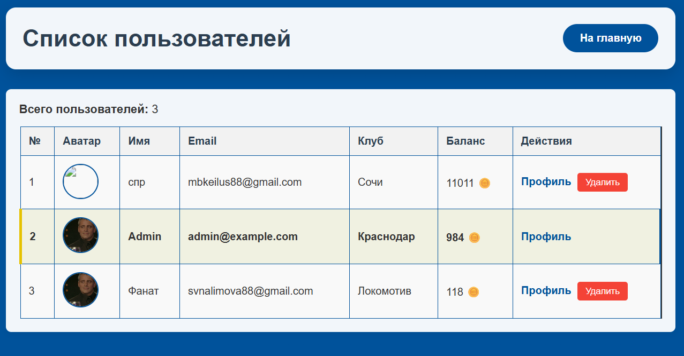
Рис. 10 – Удаление пользователя

- Добавлению, редактированию и удалению вопросов для тестов (Рис. 11).
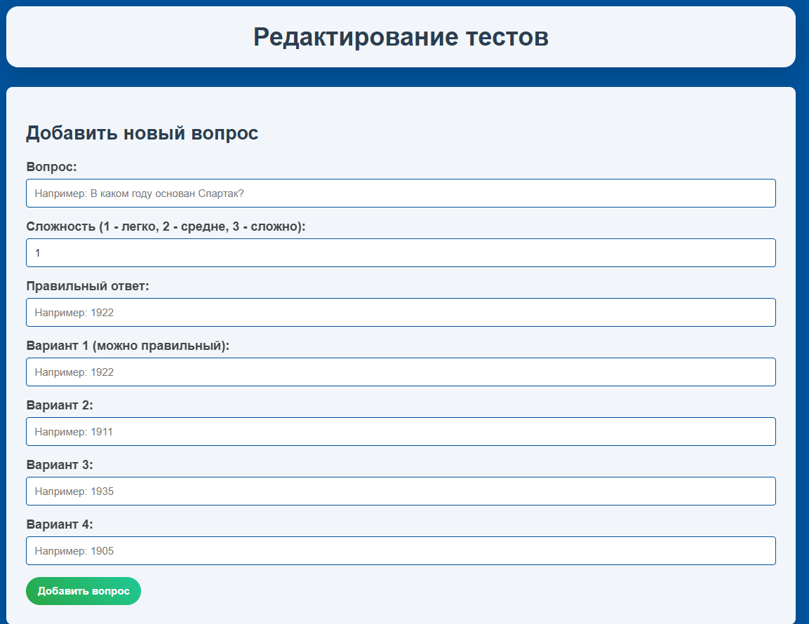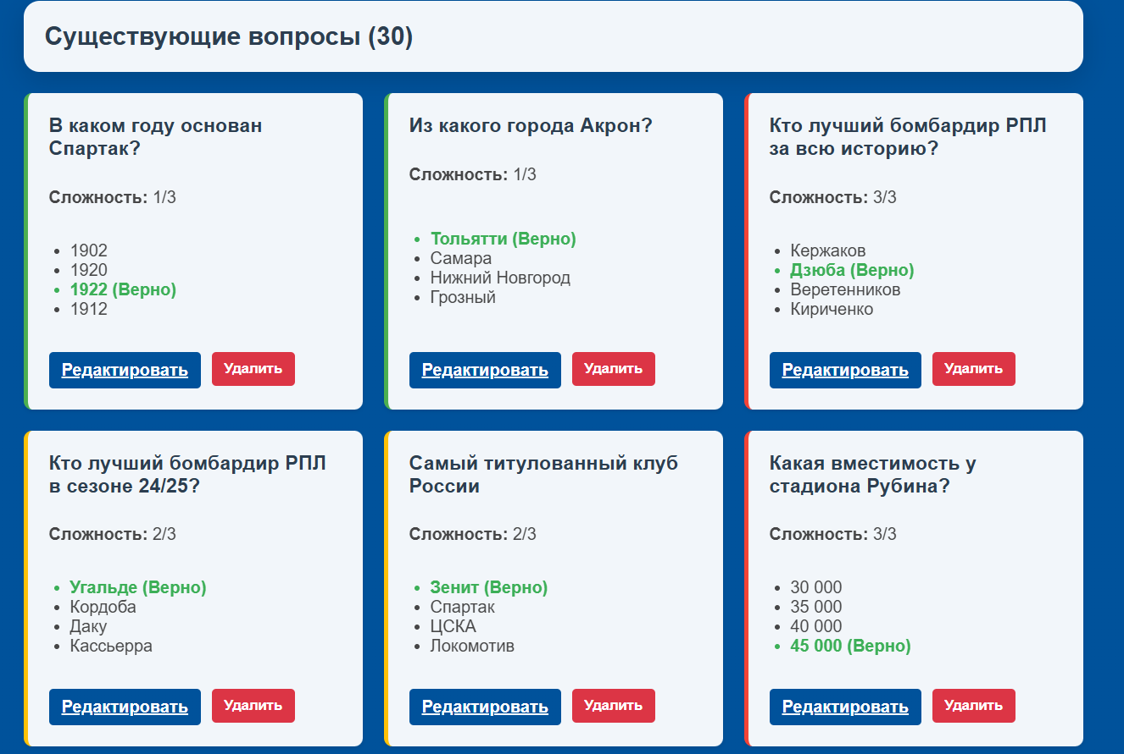
Рис. 11 – Взаимодействие с тестами

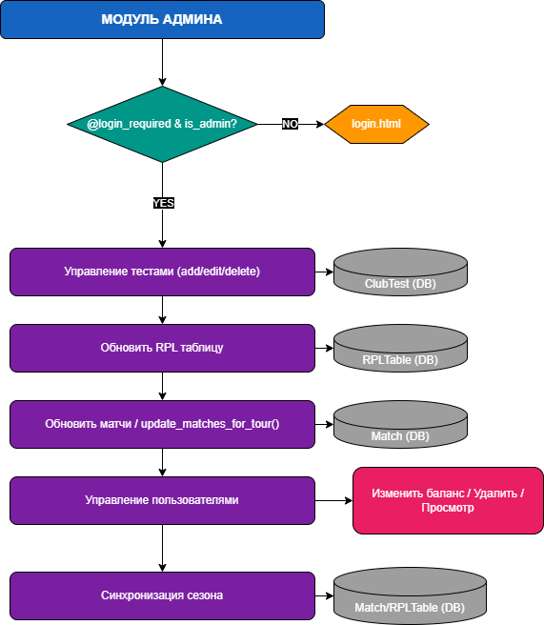
Рис. 12 – Модуль админа

4. Схема организации данных
Устройство БД (Рис. 13 ):
users:
Таблица users хранит основные данные о пользователях:
1. id - уникальный идентификатор пользователя в базе данных (Primary Key);
2. name - имя пользователя (отображаемое на сайте);
3. email - электронная почта (используется как логин, уникальное поле); 4. club - любимый футбольный клуб пользователя;
5. password - захешированный пароль для безопасности;
6. is_admin - флаг (True/False), который равен True, если пользователь является администратором;
7. avatar - имя файла загруженной аватарки;
8. about - краткая информация "о себе";
9. theme - текущая выбранная тема оформления сайта;
10. purchased_themes - список купленных пользователем тем (хранится в текстовом виде).

user_balances:
Таблица user_balances хранит финансовую информацию:
1. id - идентификатор записи;
2. user_id - ссылка на id пользователя из таблицы users;
3. balance - текущее количество монет на счету пользователя.

matches:
Таблица matches хранит расписание и результаты игр:
1. id - идентификатор матча в нашей базе;
2. home_team - название домашней команды;
3. away_team - название гостевой команды;
4. match_date - дата и время начала матча;
5. home_score - количество голов домашней команды;
6. away_score - количество голов гостевой команды;
7. is_played - флаг (True/False), указывающий, завершен ли матч;
8. is_started - флаг (True/False), указывающий, начался ли матч (идет ли он сейчас);
9. tour_number - номер тура в чемпионате;
10. sstats_id - ID этого матча во внешней системе API (для синхронизации).

bets:
Таблица bets хранит информацию о ставках пользователей:
1. id - идентификатор ставки;
2. user_id - id пользователя, сделавшего ставку;
3. match_id - id матча, на который сделана ставка;
4. bet_type - тип исхода (победа хозяев, гостей или ничья);
5. amount - сумма ставки в монетах;
6. created_at - дата и время совершения ставки;
7. is_settled - флаг, рассчитана ли ставка системой (True/False);
8. won - флаг, выиграла ли ставка (True - победа, False - проигрыш).

match_messages:
Таблица match_messages хранит сообщения чата матчей:
1. id - идентификатор сообщения;
2. match_id - id матча, к которому относится чат;
3. user_id - id пользователя, написавшего сообщение;
4. text - текст сообщения;
5. created_at - время отправки сообщения.

club_tests:
Таблица club_tests хранит вопросы для квизов:
1. id - идентификатор вопроса;
2. question - текст вопроса;
3. correct_answer - правильный ответ;
4. option1...option4 - варианты ответов;
5. difficulty - уровень сложности вопроса (1 - легкий, 2 - средний, 3 - сложный).

test_results:
Таблица test_results хранит историю прохождения тестов:
1. id - идентификатор результата;
2. user_id - id пользователя, прошедшего тест;
3. test_type - тип пройденного теста (easy, medium, hard);
4. score - количество набранных баллов;
5. date - дата прохождения.

wheel_spins:
Таблица wheel_spins контролирует использование "Колеса удачи":
1. id - идентификатор записи;
2. user_id - id пользователя;
3. last_spin - дата и время последнего вращения (для ограничения раз в 24 часа);
4. spins_count - общее количество вращений.

rpl_table:
Таблица rpl_table хранит текущее положение команд в турнире:
1. id - идентификатор записи;
2. position - текущее место в таблице;
3. team - название команды;
4. matches - сыграно матчей;
5. wins - побед;
6. draws - ничьих;
7. losses - поражений;
8. goals_for - забито голов;
9. goals_against - пропущено голов;
10. points - количество очков.

match_events:
Таблица match_events хранит детальные события матча (голы, карточки, замены):
1. id - уникальный идентификатор события;
2. match_id - ссылка на id матча из таблицы matches;
3. team_id - идентификатор команды, с которой связано событие;
4. minute - минута матча, на которой произошло событие;
5. type - тип события (числовой код: 1-гол, 2-желтая карточка, 3-замена, 4-красная карточка);
6. player_name - имя игрока, участвовавшего в событии;
7. extra_info - дополнительная информация (например, автор голевой передачи или ушедший с поля игрок).

name_translations:
Таблица name_translations служит кэшем для перевода имен:
1. id - идентификатор перевода;
2. original - оригинальное имя на английском (полученное от API);
3. translated - переведенное имя на русском (для отображения на сайте).
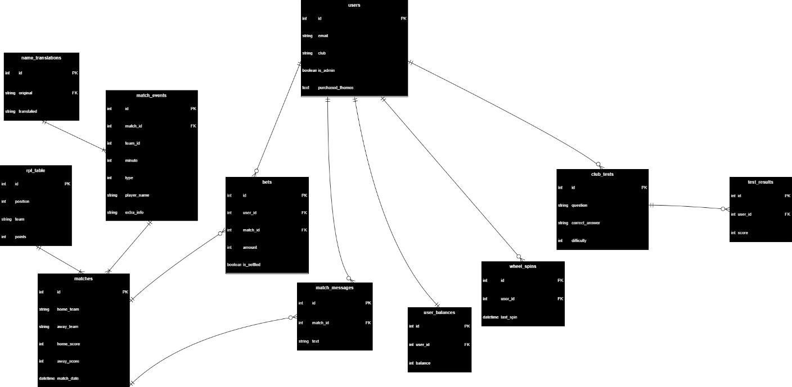
Рис. 13

5. Выводы
В ходе работы была достигнута поставленная цель: разработано интерактивное веб-приложение для фанатов РПЛ.
Выбранный стек технологий (Flask, SQLAlchemy) оказался эффективным для быстрого прототипирования и реализации сложной логики (ставки, баланс).
Все поставленные задачи были выполнены: реализованы модули аутентификации, интеграции API, кастомизации профиля и геймификации.
Продукт готов к дальнейшему развитию и открытому бета-тестированию.

6. Список используемой литературы
- Официальная документация Flask. [Электронный ресурс]. URL: https://flask.palletsprojects.com/
- Официальная документация SQLAlchemy. [Электронный ресурс]. URL: https://www.sqlalchemy.org/
- Официальная документация Flask-Login. [Электронный ресурс]. URL: https://flask-login.readthedocs.io/
- Документация к API SStats. [Электронный ресурс]. URL: https://sstats.net/api
- Григг М. - Flask. Создание веб-приложений на Python. - М.: "Вильямс", 2017. - 240 с.

7. Ссылка на GitHub
Kilmb/web

